* 1. **Escenario**

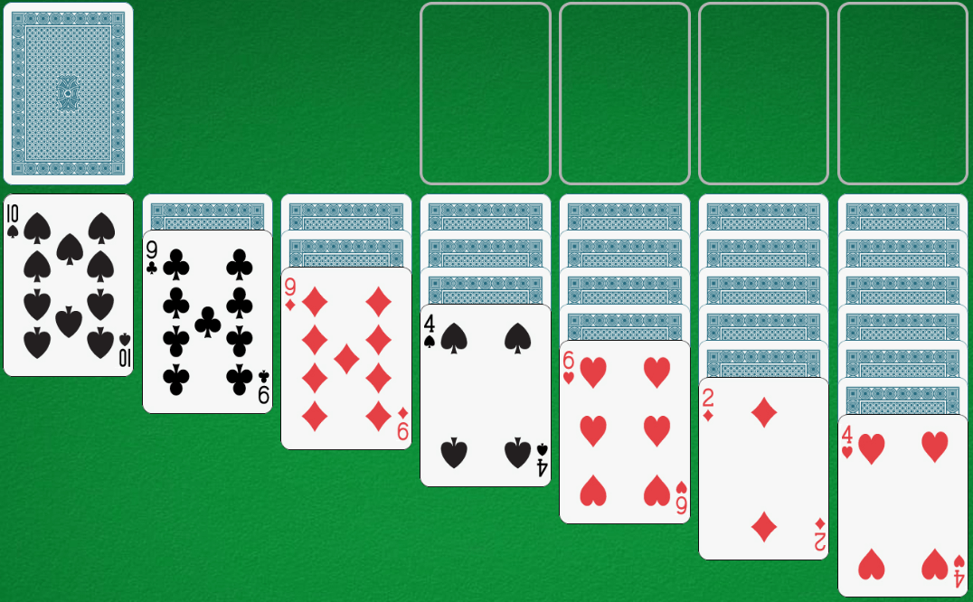

* 1. **Contenidos**

Carta: Secuencias de Cartas:

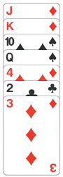

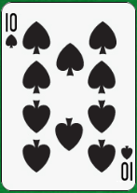

* 1. **Metodología**

El juego consiste en construir cartas en secuencias, estas usualmente se pondrán de manera descendente con el fin de alcanzar la organización de todas las cartas. Las cartas están por paquetes barajados y estas serán repartidas de manera aleatoria sobre la mesa, El jugador a continuación tiene que mover las cartas con el fin de obtener la organización de la misma.

* 1. **Arquitectura de la aplicación**
* El juego será Dimensionado 2D.
* Contará con un menú principal en el cual podrá iniciar el juego o salir del mismo.
* Se utilizara el mouse para poder mover las cartas.
* Cuando consigue la organización de un palo, tendrá un sonido y otro cuando consiga organizarlas todas.
  1. **Herramientas de desarrollo**

El juego de cartas de solitario será desarrollador con Unity como motor de videojuegos en el cual se crearan los modelos para las cartas y el tablero en donde esta se posicionaran, el lenguaje a utilizar será C# con el cual se creara la lógica con el cual se sabrá cuando las cartas están organizadas de forma correcta y saber cuándo el jugador gano el juego, los assets a utilizar como imágenes y sonidos y por ultimo GitHub, el cual será el control de versiones a utilizar para poder hacer el desarrollo del videojuego de manera colaborativa.

**ENLACE DE GITHUB**

https://github.com/wilbersx001/Proyecto-Final